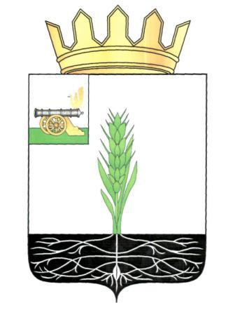

АДМИНИСТРАЦИЯ МУНИЦИПАЛЬНОГО ОБРАЗОВАНИЯ
«ПОЧИНКОВСКИЙ РАЙОН» СМОЛЕНСКОЙ ОБЛАСТИ

П О С Т А Н О В Л Е Н И Е

от |  | №

О признании утратившими силу некоторых нормативных правовых актов

В связи с реорганизацией Администрации муниципального образования «Починковский район» Смоленской области

Администрация муниципального образования «Починковский район» Смоленской области п о с т а н о в л я е т:

- Признать утратившими силу:
- постановление Администрации муниципального образования «Починковский район» Смоленской области № 77 от 29.06.2015 «Об утверждении Положения об исчислении стажа работы работников, исполняющих обязанности по техническому обеспечению деятельности Администрации муниципального образования «Починковский район» Смоленской области, для выплаты им ежемесячной надбавки за выслугу лет к должностному окладу»;
- постановление Администрации муниципального образования «Починковский район» Смоленской области № 0132-адм от 20.11.2019 «О внесении изменений в постановление Администрации муниципального образования «Починковский район» Смоленской области от 29.06.2015 № 77».
- Настоящее постановление вступает в силу с 01.01.2025.

Глава муниципального образования
«Починковский муниципальный округ»
Смоленской области Ф.И.О.

